Aplikacija za srednje škole

Specifikacija korisničkog sučelja

Studenti:

Haris Omerčaušević, IB150219

Mostar, 25.06.2018

Historija izmjena

|  |  |  |  |  |
| --- | --- | --- | --- | --- |
| **Datum** | **Verzija** | **Status** | **Detalji izmjene** | **Autor** |
| <dd/mmm/yy> | <x.x> |  | <detalji> | <ime> |
|  |  |  |  |  |
|  |  |  |  |  |
|  |  |  |  |  |

S A D R Ž A J

1. Uvod 3

1.1 Svrha dokumenta 3

1.2 Opseg dokumenta 3

1.3 Definicije, akronimi i skraćenice 3

1.4 Reference 3

2. Logički tok 3

3. Opisi ekrana 3

3.1.1 Ekran za Logiranje korisnika 3

3.1.2 Ekran za naplatu (MainForm) 3

3.1.3 Ekran za dodavanje korisnika 3

3.1.4 Ekran za modifikaciju korisnika 3

3.1.5 Ekran za brisanje korisnika 3

3.1.6 Ekran za editovanje postavki 3

3.1.7 Ekran za dodavanje kartice 3

3.1.8 Ekran za editovanje kartice 3

3.1.9 Ekran za dodavanje pretplatnika 3

3.1.10 Ekran za dodavanje pretplate 3

3.1.11 Ekran za editovanje cjenovnika 3

3.1.12 Ekran za generisanje izvještaja 3

# Uvod

U ovom dokumentu će biti razrađen korisnički interfejs koji je potrebno razviti u nastavku projekta. Skiciranjem korisničkih formi i elemenata na njima članovi razvojnog tima će dobiti sliku kako aplikacija treba izgledati i koje funkcionalnosti treba ponuditi na pojedinim formama.

## Svrha dokumenta

Svrha dokumenta je da olakša rad programerima na način da ne trebaju razmišljati koje funkcijalnosti su potrebne na kojoj formi te da bude centralno mjesto na koje će se programeri vraćati prilikom razvoja korisničkog interfejsa.

## Opseg dokumenta

Dokument sadrži opis poznatih problema te logičkog toka. Nadalje, dokument sadrži opis svake forme aplikacije.

## Definicije, akronimi i skraćenice

Npr.

|  |  |
| --- | --- |
| Prozor | korisnički interfejs koji je trenutno vidljiv na ekranu i koji sadrži neke elemente korisničkog interfejsa |
| Korisnički interfejs | interfejs pomoću kojega korisnik komunicira sa sistemom, u ovom slučaju izgled ekrana i opcija |
| Dijalog | prozor najčešće namjenjen za poruke ili unos podataka |
| Combo box | polje sa ponuđenim odgovorima |

## Reference

# Logički tok

<Na koji način su povezani razni ekrani, kako se korisnik kreće s jednog ekrana na drugi>

<Možete dodati dijagram aktivnosti ili neki drugi dijagram>

# Opisi ekrana

Svaki od ekrana treba da sadrži

* + ilustracija - na ilustraciji označiti elemente strelicama, kockama, brojevima
  + opisati svaki element označen brojem u tekstu ispod
  + navesti eventualno pravila za organizaciju elemenata (npr. sortiranje)
  + koji dijalozi će biti prikazani i u kojoj situaciji
  + koji “linkovi” postoje na druge ekrane?
  + ne pretjerivati u “ljepoti” i vizuelnim detaljima kako se ne bi ne potrebno skretala pažnja korisnika

### Ekran za Logiranje korisnika

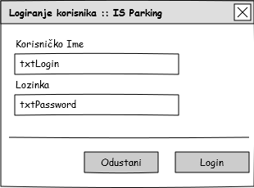

Na slici iznad je prikazana forma za logiranje korisnika u sistem koja se prva prikazuje korisniku nakon pokretanja aplikacije. Sastoji se od:

* Text box “txtLogin” koji služi za unos korisničkog imena
* Text box “txtPassword” koji služi za unos korisničke lozinke
* Dugme “Odustani” koje služi za zatvaranje aplikacije
* Dugme “Login” kojim se nastavlja logiranje u aplikaciju nakon unosa i validacije podataka u Text boxovima.

### Ekran za naplatu (MainForm)

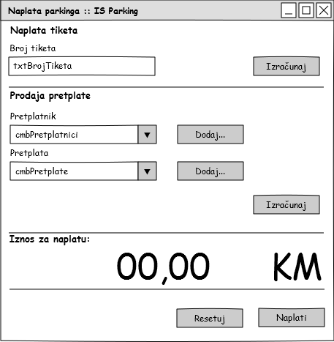

Na slici iznad je prikazana glavna forma aplikacije. Na toj formi je moguće odmah obavljati osnovne funkcije naplate parkinga. Ona će također sadržavati meni iz kojeg će se pozivati sve ostale forme aplikacije koje će biti prikazane u nastavku dokumenta. Sastoji se od:

* Dijela za naplatu putem tiketa koji sadrži:
  + Text box „txtBrojTiketa“ u koji se unosi ručno ili bar kod skenerom broj tiketa
  + Dugme „Izračunaj“ služi za kalkulaciju iznosa naplate nakon unosa podataka u „txtBrojTiketa“ nakon čega se ažurira labela „00,00“ i prikazuje iznos za naplatu
* Dijela za prodaju i naplatu pretplate koji sadrži:
  + Combo box „cmbPretplatnici“ koji nudi listu unešenih pretplatnika u sistem
  + Dugme „Dodaj...“ poziva formu za dodavanje novog pretplatnika
  + Combo box „cmbPretplate“ koji nudi listu definisanih tipova pretplata u sistemu
  + Dugme „Dodaj...“ poziva formu za dodavanje novog tipa pretplate
  + Dugme „Izračunaj“ služi za kalkulaciju naplate pretplate nakon čega se ažurira labela „00,00“ sa iznosom za naplatu
* Dijela za informaciju o naplati:
  + Labela „00,00“ koja se ažurira po potrebi i daje informaciju korisniku koliko je potrebno naplatiti
  + Dugme „Resetuj“ briše sve unešene podatke u formi i vraća je u početno stanje
  + Dugme“Naplati“ bilježi naplatu u odgovarajuće tabele u bazi podataka te poziva printanje računa

### Ekran za dodavanje korisnika

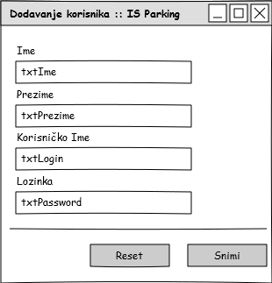

*Slika 1. Dodavanje korisnika*

Na slici iznad je prikaza forma za dodavanje novog korisnika u sistem. Sastoji se od:

* Text box „txtIme“ koji služi za unos imena korisnika
* Text box „txtPrezime“ koji služi za unos imena korisnika
* Text box „txtLogin“ koji služi za unos korisničkog prezimena korisnika
* Text box „txtPassword“ koji služi za unos lozinke korisnika
* Dugme „Reset“ koje resetuje polja za unos
* Dugme „Snimi“ koje vrši snimanje novih podataka korisnika u bazu podataka nakon validacije podataka u Text box-ovima

Ukoliko validacija ne prođe korisnik se upozorava da neke od podataka nije unio.

### Ekran za modifikaciju korisnika

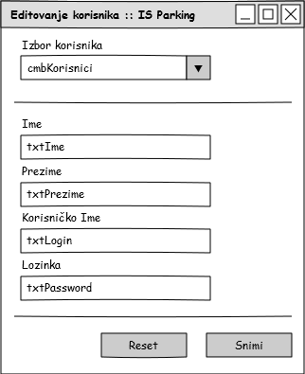

*Slika 2. Editovanje korisnika*

Na slici iznad je prikazana forma za editovanje korisnika koji su već u sistemu. Sastoji se od:

* Combo box „cmbKorisnici“ služi za izbor korisnika za editovanje
* Text box „txtIme“ koji služi za promjenu imena korisnika
* Text box „txtPrezime“ koji služi za promjenu prezimena korisnika
* Text box „txtLogin“ koji služi za unos korisničkog imena korisnika
* Text box „txtPassword“ koji služi za unos lozinke korisnika
* Dugme „Reset“ koje resetuje polja za unos
* Dugme „Snimi“ koje vrši snimanje novog korisnika u bazu podataka nakon validacije podataka u Textbox-ovima

### Ekran za brisanje korisnika

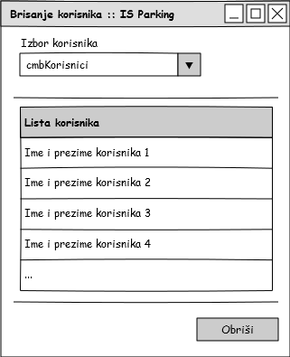

Na slici iznad je prikazana forma za brisanje korisnika koji su već u sistemu. Sastoji se od:

* Combo box „cmbKorisnici“ služi za izbor korisnika za editovanje.
* Tabele „Lista korisnika“ na kojoj se nalaze odabrani korisnici.
* Dugme „Obriši“ koji vrši brisanje odabranog korisnika iz sistema.

### Ekran za editovanje postavki

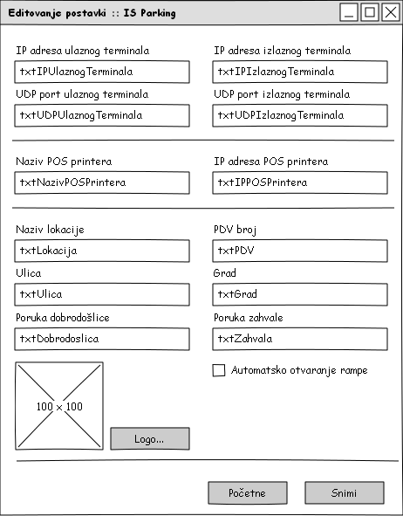

Na slici iznad je prikazana forma za editovanje postavki sistema. Sastoji se od:

* Textbox-ova za editovanje ulaznih i izlaznih terminala.
* Textbox-ova za editovanje POS printera.
* Textbox-ova za editovanje lokacije, ulice, PDV broja, grada, poruka dobrodošlice i zahvale.
* Checkboxa za regulisanje automatskog otvaranja rampe.
* Dugme „Logo“ za služi za postavljanje loga.
* Dugme „Početna“ koje služi za povratak na početnu formu aplikacije.
* Dugme „Snimi“ koje služi da se snime sve postavke nakon validacije u textbox-ovima.

### Ekran za dodavanje kartice

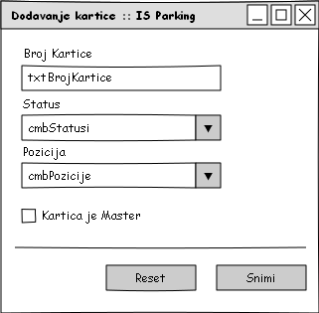

Na slici iznad je prikazana forma za dodavnje nove kartice u sistem. Sastoji se od:

* Textboxa „txtBrojKartice“ gdje se unosi broj nove kartice koja će biti dodana u sistem.
* Combo box „cmbStatusi“ gdje se odabire status nove kartice u sistemu.
* Combo box „cmbPozicije“ koja služi za odabir pozicije nove kartice u sistemu.
* Checkbox koji služi da se odabere da li je nova kartica tipa master.
* Dugme „Reset“ koje resetuje polja za unos.
* Dugme „Snimi“ koje vrši snimanje nove kartice u bazu podataka nakon validacije podataka u Textbox-ovima

### Ekran za editovanje kartice

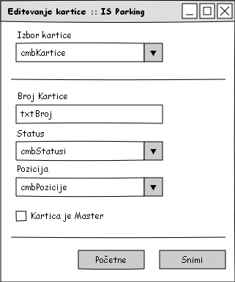

Na slici iznad je prikazana forma za editovanje kartice koja se već nalazi u sistemu. Za razliku od prethodnog ekrana dodan je i combo box „cmbKartice“ kojim se vrši odabir kartice koja se već nalazi u sistemu.

### Ekran za dodavanje pretplatnika

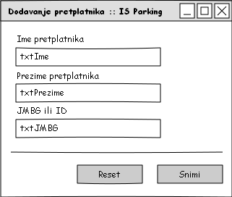

Na slici iznad je prikazana forma za dodavnje nove pretplatnika u sistem. Sastoji se od:

* Textbox „txtIme“ koje služi za unos imena novog pretplatnika u bazu podataka.
* Textbox „txtPrezime“ koje služi za unos prezimena novog pretplatnika u bazi podataka.
* Textbox „txtJMBG“ koje služi za unos matičnog broja novog pretplatnika u bazu podatka.
* Dugme „Reset“ koje resetuje polja za unos.
* Dugme „Snimi“ koje vrši snimanje novog pretplatnika u bazu podataka nakon validacije podataka u Textbox-ovima

### Ekran za dodavanje pretplate

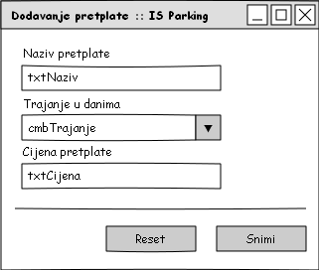

Na slici iznad je prikazana forma za dodavnje nove pretplate u sistem. Sastoji se od:

* Textbox „txtNaziv“ koji služi za unos naziva nove pretplate u bazu podataka.
* Combo box „cmbTrajanje“ kojim se vrši odabir vremena trajanja nove pretplate.
* Textbox „txtCijena“ koji služi za upisivanje cijene nove pretplate.
* Dugme „Reset“ koje resetuje polja za unos.
* Dugme „Snimi“ koje vrši snimanje nove pretplate u bazu podataka nakon validacije podataka u Textbox-ovima

### Ekran za editovanje cjenovnika

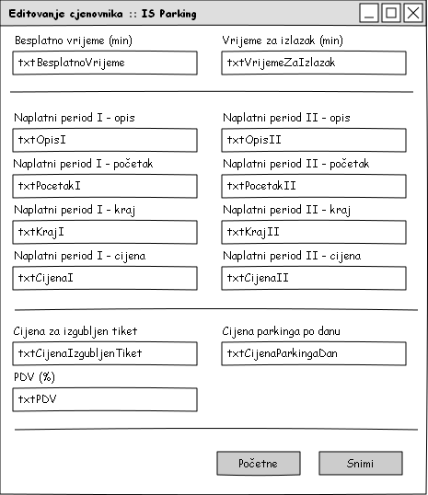

Na slici iznad je prikazana forma za editovanje cjenovnika sistema. Sastoji se od:

* Textbox-ova za unos besplatnog vremena i vremena za izlazak.
* Textbox-ova za unos naplatnih perioda koji uključuju: opis, početak, kraj i cijenu naplatnih perioda.
* Textbox „txtCijenaIzgubljenTiket“ koji služi za unos cijene za izgubljeni tiket.
* Textbox „txtCijenaParkingaDan“ koji služi za unos cijene parkinga po danu.
* Textbox „txtPDV“ koji služi za unos vrijednosti PDV-a u procentu.
* Dugme „Početna“ koje služi za povratak na početnu formu aplikacije.
* Dugme „Snimi“ koje služi da se snime sve postavke nakon validacije u textbox-ovima.

### Ekran za generisanje izvještaja

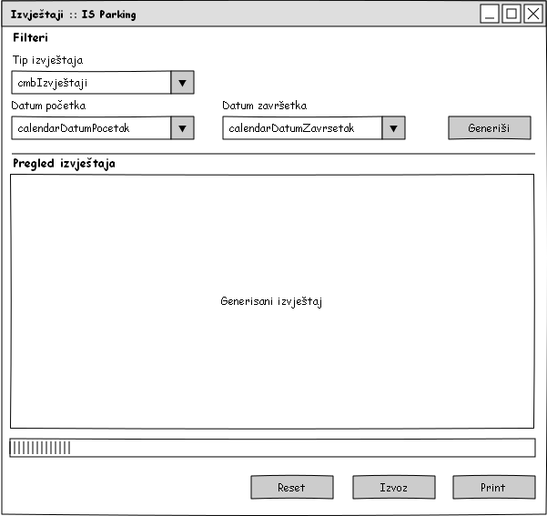

Na slici iznad je prikazana forma za generisanje izvještaja. Sastoji se od:

* Combo box „cmbIzvještaji“ koje služi za odabir izvještaja.
* Combo box „calendarDatumPocetak“ koje služi za odabir početnog datuma.
* Combo box „calendarDatumZavrsetak“ koje služi za odabir krajnjeg datuma.
* Dugme „Generiši“ kojim se pokreće proces generisanja izvještaja.
* Dugme „Reset“ koje resetuje polja za unos.
* Dugme „Izvoz“ kojim se izvještaji exportuju tj, izvoze u druge forme.
* Dugme „Print“ kojim se izvještaja šalje na štampanje.